电脑端学习流程：
- 地址栏输入 www.cmechina.net进入好医生网站
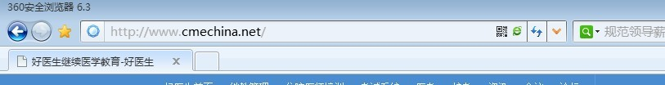
2.可以通过“找回账号/密码”找回以前的账号，或新注册账号（注册新账号时请填写完整相关信息并关联IC卡、如需关联IC卡参考附件四“关联IC卡”，已关联学习过的学员不需要此步骤）。如点击下图红色圆圈内“找回账号/密码”或新注册点“新注册新账号”
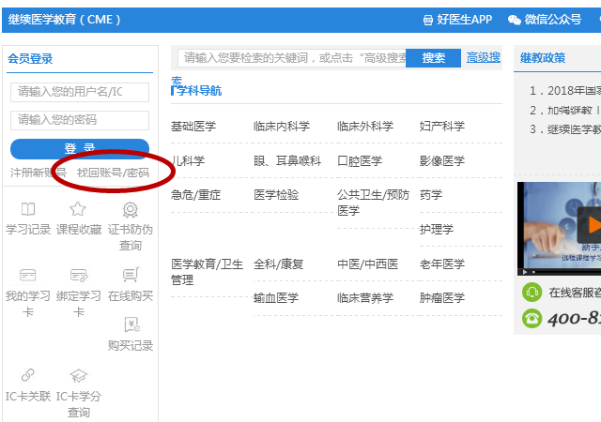
3、登录后系统提示获得一张“2020天津新型冠状病毒肺炎防治知识培训学习卡”，点击关闭提示界面后， 在以下导航栏用“搜索栏”搜索 “新型冠状病毒肺炎防治知识培训”进行学习，完成学习考试通过后点击“申请学分”，获得学分。如下图所示顺序选择
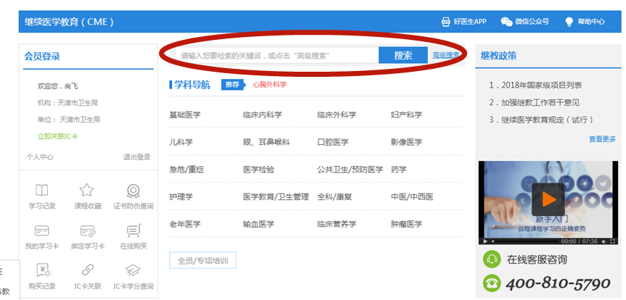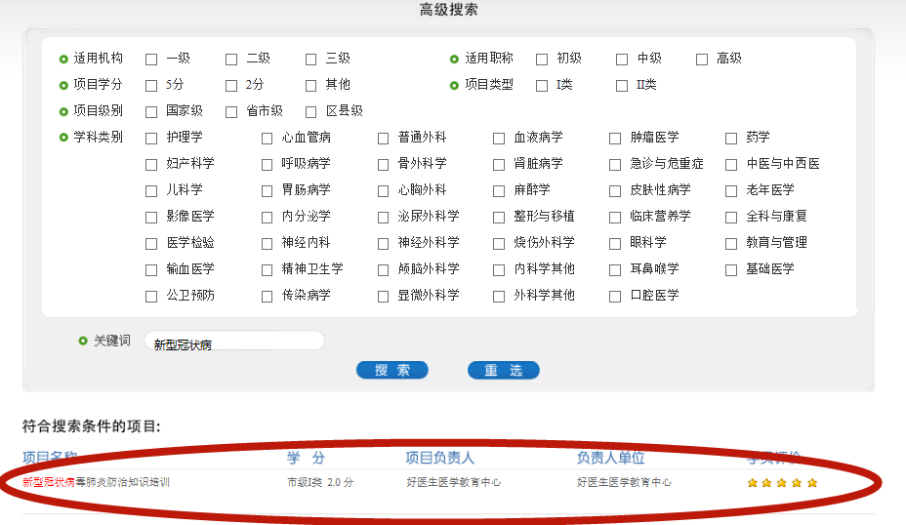

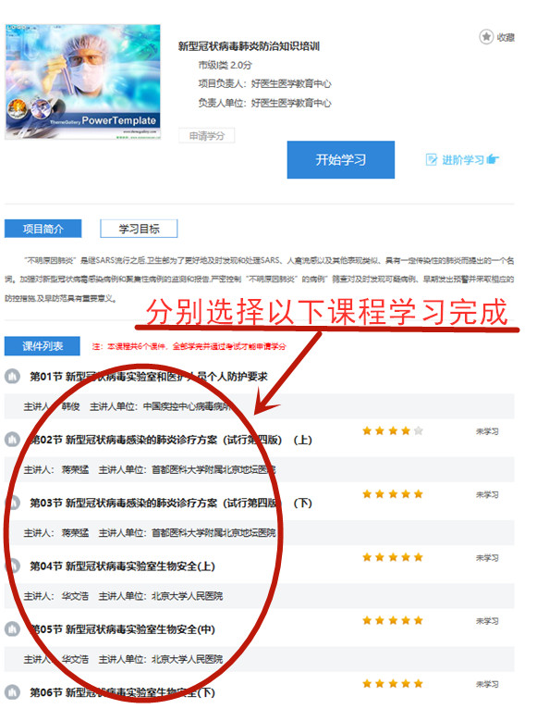
4、如提示以下图中类似“不能播放的提示”，建议使用谷歌浏览器播放课件
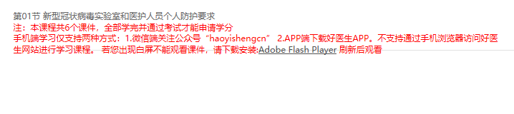
5、完成以上全部课程并参加每个章节的考核后，截屏保存整个考试结果界面。

